ALT SORGULAR

Bazen, tek bir select ile istediğimizsonuca ulaşamayız. Bu durumdan, bir sorgudan elde ettiğimiz çıktıyı başka sorguda kullanmamız gerekebilir. Bu durumda alt sorgular kullanılır.

Alt sorguları sınıflandıralım.

1. tip: çıktıda tek kolon ve tek satır bulunur.
2. tip : çıktıda tek kolon çok satır bulunur.

Bir sogu çıktısında tek kayıt yada çok kayıt döndürdüğü nasıl anlaşılır?

Bunu örneklerle açıklayalım.

Select avg(maas) from personel

Bu tip sorguda bir kayıt döner. Çünkü tüm tablo bir gruptur. (Dolayısıyla grup sayısı birdir ve bu grubun ortalamasını verir)

Select avg(maas) from personel group by departman

Yukarıdaki sorgudan çok kayıt döner çünkü departmana göre gruplanmış, departman sayısı kadar kayıt vardır.

Select maas from personel where departman=5

Yukarıdaki sorgu 5 nolu departmandaki kişilerin maaşını listeler, birden fazla kayıt vardır.

Select top 1 maas from personel where departman=5

Yukarıdaki sorguda TOP 1 sayesinde tek kayıt döner.
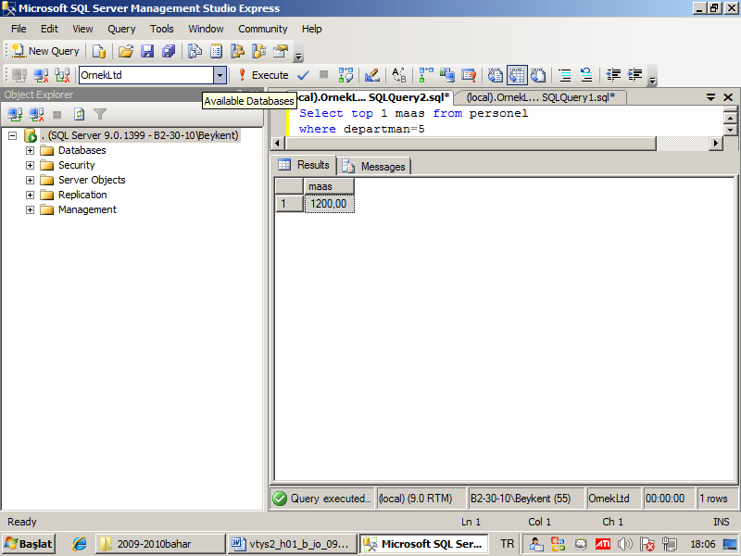

Soru : en yüksek maaş alan personelin adı, soyadı ve maaşını bulunuz.

1.aşama: en büyük maaş rakamı
Select max(maas) from personel

2. aşama : 2500 Tl maaşı kim alıyor.
Select ad, soyad, maas from personel where maas = 2500

3.aşama: 2500 rakamı yerine, bu değeri veren sorguyu yazarız.

Select ad, soyad, maas from personel where maas = (Select max(maas) from personel)

Örnek
Her departmanda en yüksek maaş alanların listesini veren sorguyu yazınız.

Çözüm: her departmanın en yüksek maaşını bulacağız, sonra bu maaşları alanların listesi bulunacak.

1.aşama: her departmanın en yüksek maaşı

Select max(maas) from personel group by departman

2.aşama : yukarıdaki rakamları alanların listesini bulacağız.

SELECT * FROM personel
where maas IN (1700,1500,2500)

3.aşama: In deyimi içindeki 1700,1500,2500 rakamları yerine bu listeyi veren sorguyu koyacağız

SELECT * FROM personel
where maas IN (Select max(maas) from personel group by departman)

DİKKAT :
Where deyimi içinde kullanılan alt sorgu;

=, <, <=, >, >=, <> operatörleri kullanıldığında tek kayıt döndürmelidir.

IN yada NOT IN operatörü kullanıldığında çok kayıt döndürebilir.

SELECT deyimi içinde kullanıldığında tek kayıt döndürmelidir.

Örnek:
Ortalama maaştan fazla maaş alanların listesini veren sorgu yazınız.

1.ortalamayı bulalım

Select avg(maas) from personel

2. bu maaştan çok alan personeli listeleyelim.

Select * from personel wehere maas > (Select avg(maas) from personel)

Alt sorguların bulunabileceği yerler ve özellikleri

Select …1… from …2… where …3… …4..

Alt sorgular 1,2,3 nolu yerlerde bulunabilir.

İstenen özellikler
1 nolu yere yazılırsa; tek kayıt , tek kolon

2 nolu yere yazılıra; koşul yok, çok kolon, çok kayıt olabilir.

3 nolu yere yazılırsa; operatöre bağlıdır.
IN ve NOT IN kullanıldığında tek kolon, çok satır, diğer operatörler kullanıldığında tek kolon, tek satır olmalıdır.

